Université Ibn khaldoun Tiaret
Faculté de sciences de vie et de la nature
Département de Nutrition et téchnologie Agoalimentaire
Matière : chimie du sol
Corrigé-type d’examen
Exercice n°1 :
1)- Définition de phénomène d’échange : le sol, et dans le sol, essentienllement les fractions argileuse et organique, possèdent la propriété de retenir diverses substances. Cette fixation (adsorption) porte surtout sur des anions et des cations. (1 pt)
2)- Les causes d’échanges d’ions dans le cas des argiles :
- Substitutions isomorphiques
- Liaisons de bordures
- La dissociation des hydroxyles (1,5 pts)
3)- Facteurs influencant la capacité d’échange :
- La taille.
- Le Ph.
- Les cations échangéables. (3 pts)
4)- la capacité d’échange de la matière organique est due :
1- Aux groupes carboxyles liés à différents composés, qui peuvent se dissocier et libérer des ions H⁺ à des PH inferieurs à 6.
2- Aux hydroxyles liés égalamant à différents composés de la matière organique, et qui peuvent se dissocier à des pH superieurs à 6 et de plus en plus quand le pH croit. (2 pts)
Exercice n°2 :
1)- Les types de processus d’adsorption : (2 pts)
- Adsorption physique ou physisorption : la fixation des molécules d’adsorbat sur la surface d’adsorbant se fait essentiellement grâce aux forces de Van der Waals et aux forces dues aux interactions éléctrostatiques de polorisation, pour les adsorbants ayant une structure ionique.
- Adsorption chimique ou chimisorption : le processus résulte d’une réaction chimique avec formation de liaisons chimiques entre les molécules d’adsorbat et la surface d’dsorbant.
2)- Comparaison entre l’adsorption physique et l’adsorption chimique : (2,5 pts)
Propriétés | Adorption physique | Adorption chimique
Individualité des molécules | conservée | Non conservée
Désortion | facile | Difficile
Cinétique | Rapide et indépendante de la température | Très lente
Energie mise en jeu | faible | élevée
Type de formation | Formation en monocouches et multicouches | Formation en monocouches
3)- Les étapes d’adsorption d’un adsorbat sur un adsorbant : (2 pts)
1- Phase liquide
2- Film liquide externe
3- Diffusion intraparticulaire
4- Adsorption
4)- Les mécanismes d’adsorption dans le sol : (1.5 pts)
a- Liaisons ioniques
b- Liaisons hydrogène
c- Interactions avec cations métalliques
d- Liaisons de London –Van der Waals
e- Interactions hydrophobes
f- Liaisons covalentes
Exercice n°3 :
1)- La courbe de la cinétique d’adsorption : (1.5 pts)
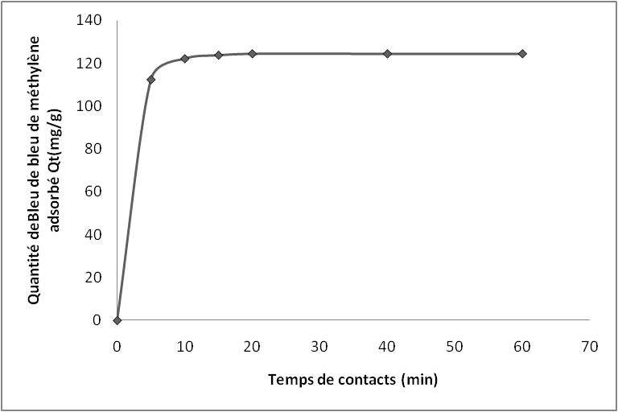
Figure01 : La courbe de la cinétique d’adsorption.
2)- La courbe du modèle cinétique de l’adsorption de Bleu de méthylène sur la smectite : (2 pts)
Temps (min) | 0 | 5 | 10 | 15 | 20 | 40 | 60
T/Qt | 0 | 0,0446 | 0,0820 | 0,1213 | 0,1610 | 0,3219 | 0,4829

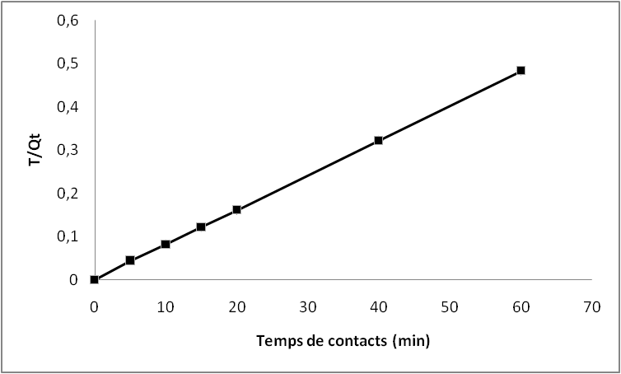
Figure02 : La courbe du modèle cinétique de premier ordre de l’adsorption de Bleu de méthylène sur la smectite.

